Мэр Москвы одобрил предложение о строительстве канатной дороги через Москву-реку
05.02.2015
Сегодня в Правительстве Москвы состоялось заседание Градостроительно-земельной комиссии города. Собрание проводил Мэр Москвы Сергей Собянин. По результатам совещания были согласованы планы развития некоторых районов города.
Сергей Собянин одобрил проект создания канатной дороги, которая соединит московский стадион «Лужники» с площадкой в парке Воробьевы горы. Планируется, что объект будет расположен на участке по адресу ул. Косыгина, вл.28.
Канатная дорога будет расположена параллельно мосту на Москвой-рекой. Длина дороги составит более 700 метров. В том числе, столичными властями был одобрен проект по восстановлению известного трамплина К-72, который располагается в парке. На данный момент объект находится в нерабочем состоянии.
Помимо этого Сергей Собянин дал поручение рассмотреть варианты по обустройству Новоданиловской набережной, где сейчас находится здание бывшего завода «ЗИЛ». Ожидается, что после благоустройства территории, в Москве появится новое общественное пространство для проведения досуга москвичей по оба берега реки.
На заседании Градостроительно-земельной комиссии был положительно рассмотрен вопрос по выдаче ГПЗУ для начала строительных работ новых объектов городской социально-значимой инфраструктуры. Таки образом, в Москве появятся 2 новых здания для ВУЗов.
В Зеленограде, для Национального исследовательского университета «МИЭТ» будет построено новое здание (площадь 26 000 кв.м.) для учебного процесса и общежитие на 500 человек.
У МИИТ (Московский государственный университет путей сообщения), расположенного в Северо-Восточном административном округе, появится новое общежитие (площадь 16 700 кв.м.). Для студентов, также, будет создан специальный оздоровительный комплекс.

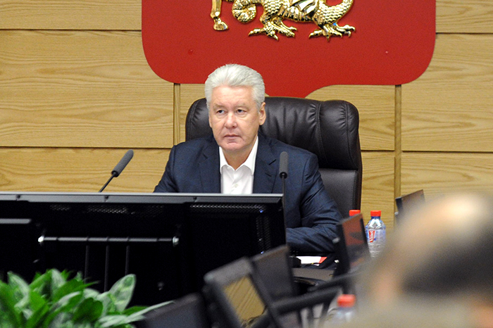

Адрес страницы: http://molzhaninovskiy.mos.ru/presscenter/news/detail/1563219.html
Управа района Молжаниновский города Москвы

